CÔNG TY TRÁCH NHIỆM HỮU HẠN GIẢI PHÁP PHẦN MỀM NHẬT CƯỜNG

QUY TRÌNH
LẬP KẾ HOẠCH
DỰ ÁN
Mã hiệu: NCSW-DA-20
Phiên bản: v1.0, áp dụng từ ngày: 19/11/2018

KHỐI DỰ ÁN

Tác giả: | Nguyễn Hoài Nam | Vị trí: Phó giám đốc
Người xác nhận nội dung: | Vương Ngọc Hải  Nguyễn Đăng Trọng  Phạm Trung Thành  Nguyễn Minh Triều  Trần Quỳnh Nga  Phạm Văn Tuấn | Vị trí: Trưởng Vị trí: Trưởng dự án  Vị trí: Trưởng Vị trí: Trưởng dự án  Vị trí: Trưởng Vị trí: Trưởng dự án  Vị trí: Trưởng Vị trí: Trưởng dự án  Vị trí: TP Phòng Phân tích nghiệp vụ  Vị trí: TP Phòng Triển khai
Người kiểm soát tài liệu | Trần Thùy Dương | Vị trí: NV QLCL
Người duyệt: | Bùi Thị Thanh Hương-PGĐ | Ngày duyệt: 12/11/2018

Lịch sử sửa đổi
Ngày áp dụng | Phiên bản | Phần sửa đổi | Nội dung sửa | Người sửa
19/11/2018 | 1.0 | Tạo mới |  | Nguyễn Hoài Nam

Phạm vi áp dụng
STT | Đối tượng liên quan  cần biết | Lý do cần biết
 | Ban giám đốc/Phụ trách trung tâm phần mềm | Quản lý và duyệt các đề xuất
 | Trưởng dự án | Lập kế hoạch và thực hiện phát triển sản phẩm theo kế hoạch
 | Đội dự án | Lập kế hoạch và thực hiện phát triển sản phẩm theo kế hoạch
 | Phòng Kinh doanh | Theo dõi quá trình thực hiện dự án để thực hiện thanh toán, xử lý các vấn đề hợp đồng, kinh doanh, nghiệm thu…
 | Phòng Quản lý chất lượng | Giám sát hiệu lực hệ thống

Căn cứ pháp lý và tiêu chuẩn
STT | Pháp lý & tiêu chuẩn | Ngày hiệu lực
 | Tiêu chuẩn ISO 9001: 2015 Hệ thống quản lý chất lượng  Điều khoản 8.1 Hoạch định và kiểm soát điều hành | 15/09/2015
 | Tiêu chuẩn ISO 27001: 2013 Hệ thống quản lý an ninh thông tin  Điều khoản A.6.1.5 An ninh thông tin trong quản lý dự án | 1/10/2013

MỤC LỤC
1. Mục đích 4
2. SƠ ĐỒ QUy trình 4
3. mô tả chi tiết 4
3.1 Lập kế hoạch sơ bộ dự án và kế hoạch áp dụng quy trình 4
3.2 Lập kế hoạch chi tiết sau giai đoạn khảo sát 6
4. HỒ SƠ BIỂU MẪU 7
5. CÁC HƯỚNG DẪN CÔNG VIỆC LIÊN QUAN 7

Mục đích
- Quy định thời gian và các nội dung cần thực hiện trong việc lập kế hoạch dự án;
- Tránh các rủi ro liên quan đến việc chậm tiến độ dự án hoặc không có phương án khắc phục kịp thời khi xảy ra các rủi ro an ninh chất lượng trong quá trình thực hiện dự án

SƠ ĐỒ QUy trình
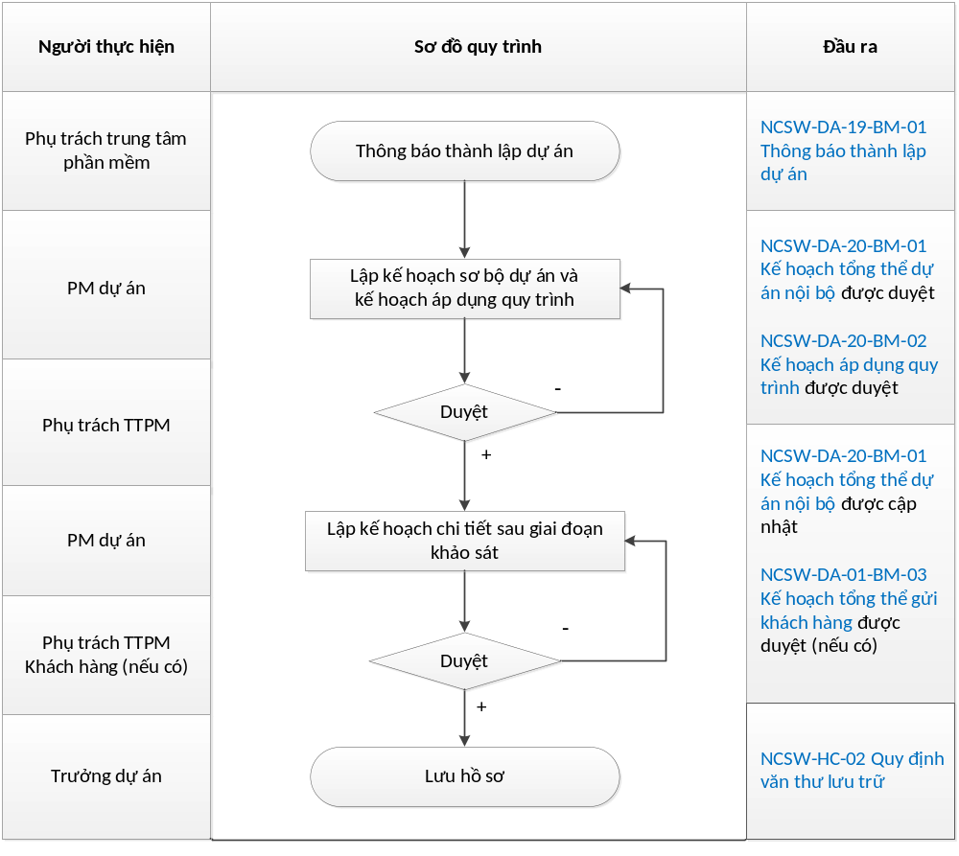

mô tả chi tiết

Lập kế hoạch sơ bộ dự án và kế hoạch áp dụng quy trình
Mục đích | Để dự trù trước các mốc giai đoạn lớn, các vấn đề cần quản lý, kiểm soát của dự án
Người thực hiện | PM
Đầu vào | Thông báo thành lập dự án
Các bước thực hiện | - Về việc lập kế hoạch sơ bộ dự án  - Sau khi nhận thông báo thành lập dự án, PM lập kế hoạch sơ bộ của dự án theo mẫu BM-01 Kế hoạch tổng thể dự án, gửi Phụ trách TTPM phê duyệt. Các nội dung cần lập kế hoạch bao gồm:  - Sheet 1.Overall Plan  - Sheet 2.Master Schedule, xác định các mốc milestone chính cần đạt được:  - Hoàn thành khảo sát  - Hoàn thành thiết kế hệ thống  - Phát hành beta 1  - Phát hành RC1  - Phát hành R1  - Sheet 3.Resource & Training Plan: xác định cơ cấu dự án và kế hoạch nhân sự, kế hoạch đào tạo cho giai đoạn khảo sát và phân tích thiết kế hệ thống.  - Sheet 4.Configuration Management (Quản lý cấu hình)  - Sheets 5.Communication (Trao đổi thông tin&truyền thông)  - Sheets 6.Risk management (Quản lý rủi ro).  - Gửi kế hoạch cho Phụ trách trung tâm phần mềm xem xét phê duyệt:  - Trường hợp kế hoạch được duyệt, PM dự án check in lên TFS và comment kế hoạch được ai duyệt, duyệt ngày nào…  - Trường hợp không được duyệt, PM điều chỉnh kế hoạch và xin phê duyệt lại.  - Về việc lập kế hoạch áp dụng quy trình  - QA làm việc với Trưởng dự án thống nhất kế hoạch áp dụng quy trình, đồng thời lên kế hoạch giám sát dự án theo mẫu BM-02 Kế hoạch áp dụng quy trình gửi Phụ trách trung tâm phần mềm phê duyệt.  - Trong quá trình thực hiện nếu PM thấy cần thay đổi kế hoạch áp dụng quy trình, làm việc với QA để cập nhật lại kế hoạch và xin phê duyệt lại.
Thời hạn | - Gửi kế hoạch tổng thể: chậm nhất 02 tuần kể từ sau khi có thông báo thành lập dự án.  - Gửi kế hoạch giám sát thực hiện quy trình: chậm nhất 01 tuần kể từ sau khi kế hoạch tổng thể được phê duyệt.  - Phê duyệt kế hoạch: chậm nhất 01 ngày kể từ khi nhận được kế hoạch.
Tài liệu liên quan
Đầu ra | BM-01 Kế hoạch tổng thể dự án được duyệt  BM-02 Kế hoạch áp dụng quy trình được duyệt

Lập kế hoạch chi tiết sau giai đoạn khảo sát
Mục đích | Điều chỉnh kế hoạch sau giai đoạn khảo sát cho phù hợp với thực tế, lên lịch trình chi tiết cho các công việc dự kiến phải thực hiện.
Người thực hiện | - PM  - QA
Đầu vào | BM-01 Kế hoạch tổng thể dự án được duyệt  BM-02 Kế hoạch áp dụng quy trình được duyệt
Các bước thực hiện | - Sau giai đoạn khảo sát, PM cập nhật lại kế hoạch và gửi email xin Phụ trách TTPM phê duyệt. Nội dung email cần chỉ rõ các sheets thông tin được cập nhật:  - Sheet 2.Master Shedule: cập nhật các mốc milestone dựa trên số liệu thực tế sau khi đã khảo sát (số lượng màn hình, báo cáo, chức năng/phi chức năng dự kiến phải thực hiện);  - Các sheets khác cập nhật lại nếu cần.  - Trường hợp cần gửi khách hàng kế hoạch dự án, căn cứ vào Kế hoạch tổng thể được duyệt để xây dựng kế hoạch gửi khách hàng theo mẫu BM-03 Kế hoạch tổng thể gửi khách hàng.  - Trong quá trình thực hiện dự án, nếu PM đánh giá có thể không đạt được các milestone đã phê duyệt thì cập nhật lại kế hoạch và xin phê duyệt lại.
Thời hạn | - Cập nhật kế hoạch: chậm nhất 01 tuần sau mốc hoàn thành khảo sát.  - Phê duyệt kế hoạch: chậm nhất 01 ngày kể từ khi nhận được kế hoạch.
Tài liệu liên quan
Đầu ra | BM-01 – Kế hoạch tổng thể dự án được cập nhật và phê duyệt  BM-03 – Kế hoạch tổng thể gửi khách hàng được duyệt (nếu có)

HỒ SƠ BIỂU MẪU
TT | Mã tên hồ sơ/ biểu mẫu | Độ mật | Mục đích | Thời gian lưu hồ sơ | Hình thức lưu | Bộ phận lưu
 | NCSW-DA-20-BM-01 Kế hoạch tổng thể dự án | BT | Để xây dựng kế hoạch dự án nội bộ | 2 năm | S | Dự án
 | NCSW-DA-20-BM-02 Kế hoạch áp dụng quy trình | BT | Nhằm lên kế hoạch giám sát và thống nhất các quy trình áp dụng tuân thủ hoặc cần điều chỉnh trong dự án | 2 năm | S | QLCL
 | NCSW-DA-20-BM-03 – Kế hoạch tổng thể gửi khách hàng | BT | Để xây dựng kế hoạch dự án gửi khách hàng | 2 năm | S | Dự án
Ghi chú:
- Cấp độ mật:
  - Ghi “BT” hoặc bỏ trắng nếu chỉ là tài liệu nội bộ, không tiết lộ ra bên ngoài nếu không cần thiết trong công việc.
  - Ghi “Mật” và đánh dấu đỏ nếu có quy định mật đặc biệt hơn các hồ sơ khác. Hồ sơ này phải đặt mật khẩu (Softcopy) hoặc cất trong tủ hồ sơ có khóa (hardcopy).
- Hình thức lưu: H (hardcopy); S (Softcopy)
- Thời gian lưu: thông thường 2 năm, hồ sơ nhân sự lưu 10 năm sau khi nhân viên nghỉ việc, hồ sơ kế toán lưu 10 năm theo Luật kế toán

CÁC HƯỚNG DẪN CÔNG VIỆC LIÊN QUAN
TT | Tên quy trình/ quy định liên quan | Ý nghĩa
 | NCSW-HC-02 Quy định văn thư lưu trữ | Nhằm hướng dẫn cán bộ hành chính, văn thư, thư ký/ nhân viên dự án về việc soạn thảo, ban hành văn bản; quản lý văn bản và tài liệu khác hình thành trong quá trình hoạt động của dự án/ bộ phận/ Phòng ban trong Công ty, lập hồ sơ và giao nộp hồ sơ, tài liệu vào hệ thống lưu trữ, quản lý và sử dụng con dấu

